**ОБЛАСТНОЕ ГОСУДАРСТВЕННОЕ БЮДЖЕТНОЕ**

**ОБЩЕОБРАЗОВАТЕЛЬНОЕ УЧРЕЖДЕНИЕ  
«РОВЕНЬСКАЯ СРЕДНЯЯ ОБЩЕОБРАЗОВАТЕЛЬНАЯ ШКОЛА С УГЛУБЛЕННЫМ ИЗУЧЕНИЕМ ОТДЕЛЬНЫХ ПРЕДМЕТОВ» БЕЛГОРОДСКОЙ ОБЛАСТИ**

**ПРИКАЗ**

01 сентября 2023 года № 287

**О продолжении функционирования**

**школьного спортивного клуба «Факел»**

**ОГБОУ «Ровеньская СОШ с УИОП»**

В соответствии с перечнем поручения президента РФ от 22.112019 года №Пр-2397 .

**приказываю:**

1. Продолжить функционирование школьного спортивного клуба (ШСК) «Факел» в ОГБОУ «Ровеньская СОШ с УИОП».

2.Назначить руководителем ШСК «Факел» Сороку Олега Андреевича, учителя физической культуры ОГБОУ «Ровеньская СОШ с УИОП».

3.Утвердить Положение о спортивном клубе в ОГБОУ «Ровеньская СОШ с УИОП» и план мероприятий (Приложение 1)

4.Контроль исполнения приказа возложить на заместителя директора

Шевченко Л.Г.

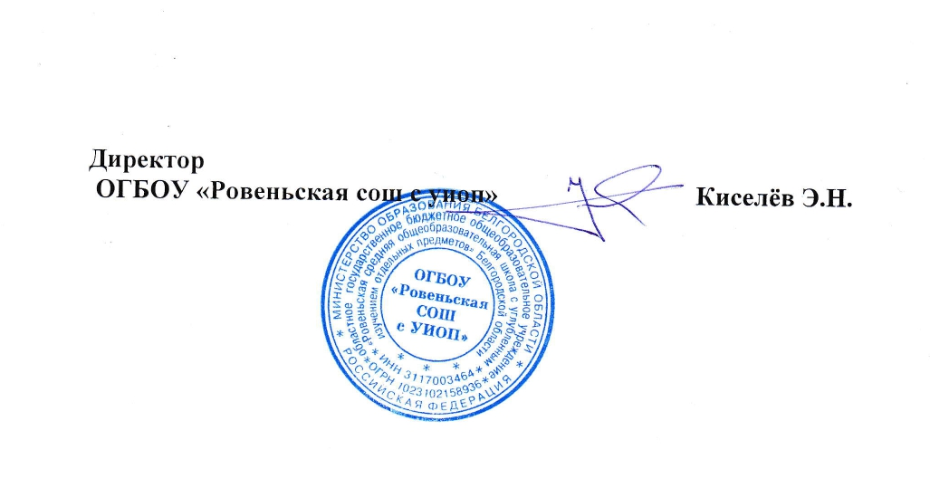

Приложение 1

к приказу №287 от 01 сентября 2023 года  
«О продолжении функционирования

школьного спортивного клуба «Факел»

ОГБОУ «Ровеньская СОШ с УИОП»»

План работы школьного спортивного клуба «Факел»

ОГБОУ «Ровеньская СОШ с УИОП» на 2023-2024 учебный год

|  |  |  |
| --- | --- | --- |
| № | Тематика мероприятий | Сроки |
| 1 | 1.Заседание совета клуба « Факел»  2.Консультации для родителей по вопросам физического воспитания детей в семье  4. Подготовка и проведение школьных соревнования по «Русской лапте»  4.Семинар «Организация и проведение по сдачи нормативов комплекса ГТО»  5. Подготовка и проведение школьных соревнование по лёгкой атлетике  6. Подготовка и проведение Дня здоровья «Спорт нам поможет силу приумножить!» | сентябрь |
| 2. | 1. Семинар « Подготовка юных судей и инструкторов по игровым видам спорта»  2. Подготовка и проведение соревнований по футзалу  3. Подготовка и проведение школьных соревнований по легкоатлетическому кроссу по комплексу ГТО  4. Подготовка и проведение Дня здоровья «Физкультура против наркомании» | октябрь |
| 3. | 1. Семинар «Функции и обязанности физоргов класса»  2. Подготовка и проведение школьных соревнования по шахматам  3. Подготовка и проведение школьных соревнования по мини-футболу  4. Подготовка и проведение школьных соревнования по силовой подготовке (комплекс ГТО)  5. Подготовка и проведение Дня здоровья «В здоровом теле здоровый дух!» | ноябрь |
| 4. | 1. Семинар «Организация волонтёрской работы»  2.Подготовка и проведение школьных соревнования по гимнастике  3. Подготовка и проведение Дня здоровья  «Сила и грация» | декабрь |
| 5. | 1. Заседание совета клуба «Факел» по итогам первого полугодия  2. Подготовка и проведение школьных соревнования по баскетболу  3. Подготовка и проведение Дня здоровья «Рождественские игры» | январь |
| 6. | 1. Семинар «Организация и проведение динамических пауз, подвижных перемен с начальным звеном школы»  2. Подготовка и проведение школьных соревнования по волейболу  3. Подготовка и проведение Дня здоровья «Зимний разгуляй» | февраль |
| 7. | 1. Семинар «Организация и проведение акции «Спорт-альтернатива вредным привычкам»  2. Подготовка и проведение школьных соревнования по пионерболу  3. Подготовка и проведение школьных соревнования по мини-футболу  4. Подготовка и проведение всемирного Дня здоровья | март |
| 8. | 1. Семинар «Оказание помощи в подготовке к сдачи нормативов комплекса ГТО»  2. Подготовка и проведение школьных соревнования по летнему многоборью ГТО.  3. Контроль за проведением физкультминуток | апрель |
| 9. | 1. Заседание совета клуба «Факел» по итогам учебного года  2. Подготовка и проведение школьных соревнования по «Русской лапте»  3. Подготовка и проведение Дня здоровья «В путь дорогу собирайся, за здоровьем отправляйся!» | май |